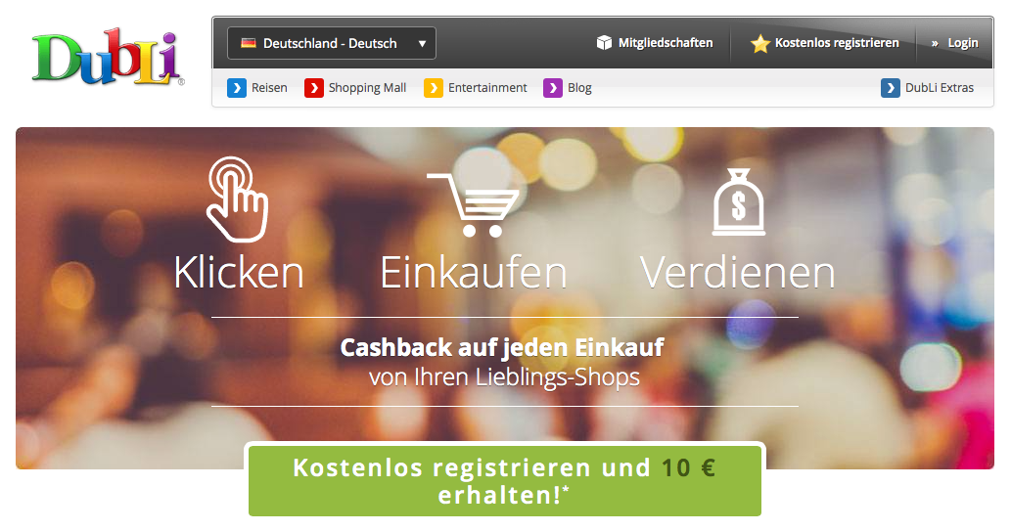
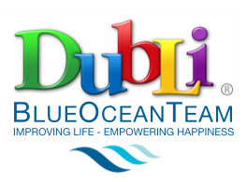
Sie kaufen online ein und buchen Reisen, Hotels und Flüge über das Internet? Sie haben ein Unternehmen, einen Verein oder eine gemeinnützige Organisation und möchten die Kosten senken?

Stellen Sie sich vor, Sie könnten Ihren Konsum und Ihre Ausgaben optimieren…
viel Zeit und Geld sparen, neue interessante Onlineshops und Produkte entdecken und 300 bis über 5.000 Euro pro Jahr für Ihre Familie oder Ihr Unternehmen an Geld zurück erhalten. Fragen Sie einfach die Person, die Ihnen diese Informationen überreicht hat, dann erhalten Sie alle Details, einen persönlichen kostenlosen Einladungslink und Ihre ersten 10 Euro Cashback Guthaben als Geschenk.

Cashback - die Evolution aller Rabattsysteme mit dem höchsten Kundennutzen
Wir kennen Payback, Bonuspunkte oder Meilen, die wir als Kunden erhalten aber meist ist das Payback niedrig und wir können Prämien, Bonuspunkte oder Meilen nur für bestimmte Einkäufe oder Flüge verwenden. Geschenke, wie der nächste Reisewecker, Handy-Lautsprecher oder ein Kaffeeservice sind unattraktiv. Mit DubLi lernen Sie einen neuen Weg kennen, der Sie begeistern wird.

DubLi Cashback plus Rabatte und Payback
Bei DubLi nutzen Sie alle Vorteile und Rabatte, die Sie ohnehin bekommen und erhalten bis zu 20% Cashback auf jeden Einkauf oder auf Ihre Reise- und Hotelbuchung zurück. Dieses Geld können Sie auf Ihr Bankkonto oder Ihre DubLi Mastercard* auszahlen lassen und verwenden Ihr Guthaben so, wie Sie es am liebsten möchten.
DubLi bietet 10.000 Shops und Reiseportale, 17 Sprachen und 100 Millionen Produkte
Bei DubLi werden Sie neben bekannten Shops auch viele neue interessante Shops entdecken. Sollten Sie dort bereits Kunde sein, dann verwenden Sie das gleiche Passwort und behalten alle bisherigen Vorteile wie Payback Punkte oder Bonusnächte- und Meilen. Sie werden schnell neue Möglichkeiten kennenlernen, wie Sie Cashback auf Ihre täglichen Konsumgüter erhalten können.

Die neue Toolbar findet Ihr Produkt und das höchste Cashback bei Google
Ab Ende September 2015 bieten wir Ihnen eine einzigartige Cashback-Suchmaschine. Damit finden Sie Ihr Wunschprodukt bei Google und den DubLi Shop mit dem höchsten Cashback.

Werden Sie ein DubLi V.I.P. und Sie erhalten zusätzlich 6% Extra-Cashback
Als kostenloser Kunde erhalten Sie bereits 10 Euro Startguthaben und ein beachtliches Standard Cashback bei Ihrer Anmeldung. Als Premium Mitglied erhalten Sie zusätzlich 4% Extra-Cashback bei jährlicher Auszahlung. Die meisten Kunden nutzen die V.I.P. Mitgliedschaft mit 6% Extra-Cashback und monatlicher Auszahlung. Man kommt so auf bis zu 20% Cashback und über ein Jahr kann das viel zusätzliches Geld bedeuten.
Lernen Sie Shops und Vorteile kennen, die Sie begeistern werden
Durch DubLi haben Sie die Möglichkeit, die Ausgaben für Ihren Konsum, Dienstleistungen und Reisen zu optimieren und Bargeld dafür zu erhalten. Um es auf den Punkt zu bringen, Sie verschenken jeden Tag bares Geld, wenn Sie DubLi nicht nutzen.
Hier eine Auswahl aus 1.000 Shops auf der deutschsprachigen DubLi Shopping Mall mit dem Cashback für V.I.P. Mitglieder

Konsumgüter, Bürobedarf, Haushaltswaren, Lebensmittel, Warenhäuser
galeria-kaufhof.de 14,4% Warenhaus, Bekleidung, Schmuck, Schuhe, Sport, Gutscheine
lidl.de 8,2% Riesensortiment, Haushalt, Reinigung, Wäsche, Lidl Weinwelt, Superpreise
otto.de 7,8% komplettes Warenhaus, über 200.000 Artikel und Superangebote
ottooffice.de 9,2% Bürobedarf, Haushalt und u.a. das günstigste Toilettenpapier
viking.de 9,2% bekannter Gigant im Bereich Bürobedarf
vistaprint.de 9% Visitenkarten, Kalender, Bürobedarf, Drucksachen uvm.
mytime.de 9,2% überraschend günstig und es gibt alles an Nahrungsmittel
lebensmittel.de 7,9% der Name ist Programm, ein kompletter Online-Supermarkt
asiafoodland.de 13,8% die ganze Auswahl asiatischer Lebensmitteln und Zutaten
avocadostore.de 9,2% der Shop für „Eco Fashion“ und „Green Lifestyle“
lieferando.de 7,8% lassen Sie z.B. Essen aus regionalen Restaurants liefern

Kinder und Spielsachen - auch hier gibt es viele weitere spezialisierte Shops
toysrus.de 9,9% und babiesrus 11,2% Kinderbedarf und Spielsachen
babymarkt.de 9,9% bietet ebenfalls ein Riesensortiment für jedes Kindesalter
babywalz.de 9,9% Baby Walz ist eines der führenden Kinderfachgeschäfte
ravensburger.de 15,7% grosses Sortiment an Spielen und Puzzles, weltweit bekannt
disney.de 9% die Marke die Kindern und Erwachsenen Freude bereitet

Bücher, Medien, Spiele, Games, Bildung, Fun, Geschenke
rheinberg-buch.de 12,5% sehr gut sortierter Buchhandel mit Hörbüchern
audible.de 13,5% führender Anbieter von Hörbüchern aus allen Bereichen
readersdigest.de 12,5% umfassende Informations- und Shopping Plattform
rosettastone.de 15% Sprachkurse mit Millionen zufriedenen Kunden
groupon.de 9,2% bietet auch Games, Ausbildungsprogramme und Sprachkurse
fleurop.de 9,2% frische Blumen, Lieferung am selben Tag möglich
konsolenkost.de 10,2% spannender Shop für Spiele- und Hardware Insider
mondmakler.de 22.2% verschenken Sie ein Mondgrundstück
racheshop.de 12,5% Scherzartikel, Karneval, Halloween, Geschenke, Skuriles

Möbel, Wohnen, Haus, Garten
home24.de 11,2% Europas grösstes Online-Einrichtungshaus, über 1 Million Kunden
obi.de 9,2% auch der bekannteste Baumarkt hat einen grossartigen Onlineshop
roller.de 10,5% bekannt für super günstige Schnäppchen und Angebote
baywa.de 9,9% hier gibt es so gut wie alles für Haus und Garten
Kosmetik, Körperpflege, Schmuck - Galeria Kaufhof ist hier auch interessant
douglas.de 9% der Klassiker mit einem breiten Sortiment aller bekannten Hersteller
easycosmetic.de 12,5% preiswerter als Douglas, alle Produkte für die ganze Familie
ludwigbeck.de 11,2% neu gestalteter Beauty-, Anti-Aging und Luxus-Kosmetikshop
christ.de 11,2% Juwelier Christ bietet ein Sortiment an Uhren und Schmuck aller Art
21diamonds.de 15,7% Europas grösster Onlineshop für Schmuck und Edelsteine

Auto & Motorrad - viele weitere spezielle Shops in dieser Rubrik
atu.de 8% Auto Teile Unger, breites Sortiment an KFZ Zubehör
reifen.com 8% beste Preise, grosses Sortiment für Felgen und Reifen
reifendirekt.de 8% bei bestimmten Reifen noch günstiger als reifen.com
motoroel-direkt.de 9,9% hier finden Sie jeden wichtigen Hersteller
store.ferrari.com/de 9,9% Ferrari Merchandising, Kleidung, Uhren uvm.

Sport, Sportbekleidung, Fitness, Wellness (Gesundheit siehe Apotheken etc.)
freeletics.com 14,4% das führende Trendsport Programm, fit in 15 Wochen
bodybrands4you.de 18% bester Shop für Fitnessprodukte und Nahrungsergänzung
groupon.de 9,2% supergünstige Wellness-Behandlungen und Wellnessreisen
sportscheck.com 9,9% über 30.000 Sport- und Freizeitartikel, bekannte Marken
fila.de 12,5% seit mehr als 100 Jahren bekannte Kultmarke
myprotein.de 12% Fitnessnahrung von höchster Qualität
puma.de 9,9% weltbekannte Marke für Sportartikel und Sportbekleidung
underarmour.de 11% der neue Star am Sport-Bekleidungsmarkt, Nr. 2 hinter Nike
nike.com 8,6% weltbekannte Marke für Sportartikel und Sportbekleidung
reebok.com 9,2% weltbekannte Marke für Sportartikel und Sportbekleidung
runnerspoint.com 8,6% Schuhe, Mode, einfach alles was das Läuferherz begehrt
teamsportbedarf.de 10,6% gesamter Trainings- und Vereinsbedarf, Pokale
brillenplatz.de 13,2% Brillen und Sportbrillen aller Art, Kontaktlinsen, Zubehör
beate-uhse.com 22,2% Wellness- und Unterhaltungsprodukte für alle Sinne

Elektronik, TV, Multimedia, Smartphones, Hardware, Zubehör
saturn.de 8,2% grosses Sortiment und auch Apple Produkte preiswerter
digitalo.de 7,2% klasse Multimedia Sortiment mit Spitzenpreisen, ebenfalls Apple
cyberport.de 7% ein Riesensortiment, viele Marken und interessante Schnäppchen
groupon.de 9,2% bietet auch in dieser Rubrik hochwertige Schnäppchen
hardwareversand.de 7,6% erstklassiges Computerzubehör, Hard- und Software
otto.de 7,8% man findet Top-Preise und ein überraschend grosses Sortiment
3ppp3.de 9,2% Toner, Druckerpatronen und Büroprodukte zum Spitzenpreis
akku-monster.de 9,2% einfach alles was es im Bereich Akkus und Zubehör gibt

Mode, Fashion, Bekleidung, Textilien - eine kleine Auswahl von Hunderten Shops
c-and-a.com 10,5 % wer kennt den Klassiker C & A nicht, moderner Shop, super Preise
buffalo-shop.de 11,2% Schuhe für Damen und Herren, Taschen, Style News
lodenfrey.de 11,2% Cavalli, Armani, Ralph Lauren, Zegna, True Religion, Moncler uvm.
eterna.de 9,9% seit 1893 Hemden, Blusen, Krawatten, Poloshirts, Accessoires etc.
alpenwelt-versand.com 12,5% Trachtenmode mit allen Accessoires und vieles mehr
carlgross.de 9,9% super Herrenmode, Hemden, Business Outfit, Anzüge, Casual
fashionid.de 13,5% der Onlineshop von Peek & Cloppenburg mit 350 Marken
hallhuber.com 11,2% eine exzellente Adresse für die Damenwelt
hirmer.de 12,5% klassische und moderne Mode, bieten viele Top-Marken
adlermode.com 11,2% sehr beliebter Shop mit breitem Sortiment
impressionen.de 9,2% bekannte Marke für Mode und Lifestyle
albamoda.de 9,2% exklusive italienische Mode
arbeitskleidung-billiger.de 9,9% auch interessant für Unternehmen
guess.com 11,2% Top Marke seit den 80er Jahre aus Kalifornien
bettybarclay.com 12,5% tolle Mode von Betty Barclay, Vera Mont und Gil Bret
basler-fashion.de 9,2% exklusive Damenmode für alle Generationen
shoepassion.de 11,2% hochwertige Schuhe vorwiegend für Männer
brandlots.de 9,9% Lifestyle und Markenshop für die Young(er) Generation
laperla.com 15,1% Unterwäsche, Dessous, Bademäntel, tolle Kollektionen
bonprix.de 10,5% bekannt günstige Angebote an Textilien und Bekleidung
cinquestore.de 9,2% die Weltmarke Cinque präsentiert ihr attraktives Sortiment
gaastraproshop.com 9,9% Gaastra Moden seit 1897, breites Spektrum, hohe Qualität
sp24.com 8% ausgesuchte Mode und Schuhe, auch Einzelstücke bis zu 80% reduziert

Haustiere - hier die Favoriten, es gibt noch viele spezialisierte Shops
fressnapf.de 8,5% bekannt und beliebt, der Marktführer
schecker.de 9,9% über 6000 Artikel für Tier und Mensch, Sport, Freizeit
zooplus.de 8,6% unglaubliches Sortiment für den gesamtem Tierbedarf
equusvitalis.de 9,9% Produkte und Nahrungsmittel für Pferdeliebhaber
medpets.de 12,5% Tier Medikamente, Tierbedarf und Tierfutter
fischfuttertreff.de 9,2% Aquarium, Terrarium, Gartenteich, Fischfutter uvm.
futalis.de 15,7% unter anderem Spezialnahrung für Haustiere

Reisen und Hotels - viele Airlines, Mietwagen bis 15%, bekannte Hotelketten
hotel.de 9,2% / hotels.com 10,8% / expedia.de bis 9,5% / ebookers.de bis 9,2% / ab-in-den-urlaub.de 6,50 € pro Buchung / Avis 9,9% / Hertz 9,2% und viele mehr…

Sie möchten kostenloser DubLi Kunde oder ein DubLi V.I.P. werden? Dann wenden Sie sich bitte an die Person, die Sie zu DubLi eingeladen hat. Sie wird Ihnen alle weiteren Informationen zukommen lassen. Wir wünschen schon jetzt viel Spass beim Sparen und Cashback sammeln.

